Учитель | Дядик Ю.В.
Предмет | физика
Класс | 9 а, г.
Дата | 11.02.2020г.
Тема урока | Атомная энергетика Украины. Экологические проблемы атомной энергетики.
Конспект урока
Преимущества ядерного топлива:
- энергетическая эффективность ядерного топлива выше в миллионы раз за традиционные виды топлива (в 2 млн раз выше за нефть, в 3 млн раз - за уголь);
- запасы ядерного топлива в десятки раз больше, чем углеводородных видов топлива;
- сжигания ядерного топлива не требует кислорода.
• Что нужно сделать, чтобы получить килограмм дров?
(Достаточно сходить в лес)
• Что нужно сделать, чтобы получить килограмм ядерного топлива?
(Следует создать целую промышленность)

ТВЭЛ (тепловыделяющие элемент) - часть реактора, устройство, в котором содержится ядерное топливо (таблетки диоксида урана).  Ядерный цикл - это последовательность операций по добыче ядерного топлива из руды, изготовление ТВЭЛов, использование ТВЭЛов на атомных электростанциях и дальнейшая переработка радиоактивных отходов. | 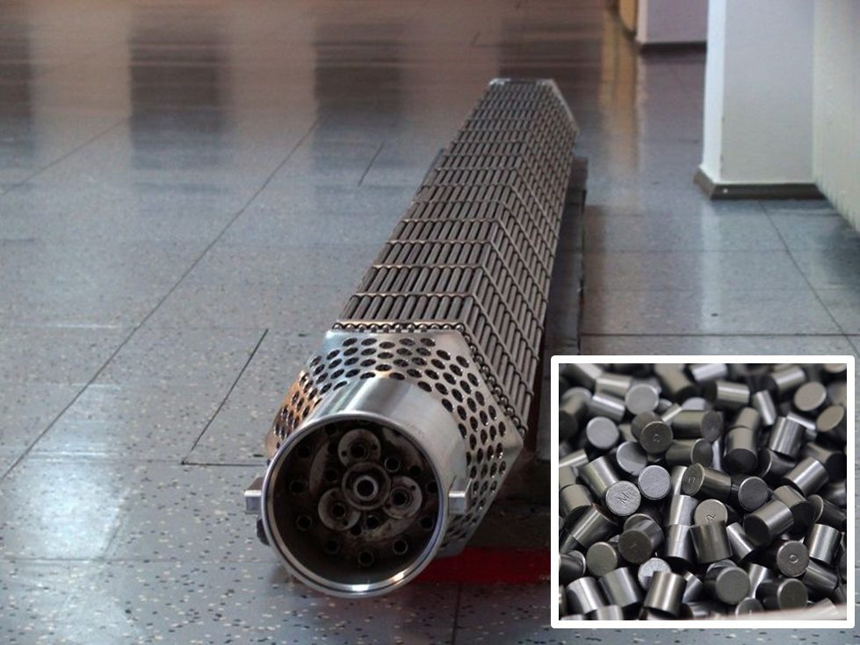
Добыча урана. По запасам урановой руды Украина занимает 11 место в мире. Этих запасов хватит на несколько столетий.
Изготовление ТВЭЛов. Необходима специализированная промышленность (цепочка взаимосвязанных производств), которой в Украине в полном объеме нет. Для украинских атомных электростанций ТВЭЛы изготавливают за рубежом.
Использование ТВЭЛов на АЭС. После того как в ТВЭЛе распадается определенная часть ядерного топлива (физики говорят: «ТВЭЛ выгорел»), его заменяют новым.
Утилизация отработанных ТВЭЛов. ТВЭЛы, которые отработали свой ресурс, очень радиоактивные, поэтому их в специальных контейнерах располагают глубоко под землей, там они должны храниться в течение сотен лет.
На сегодня в Украине только Запорожская атомная электростанция имеет собственное хранилище для отработанных ТВЭЛов. ТВЭЛы с других атомных электростанций вывозят в Россию, за что наша страна платит большие средства.

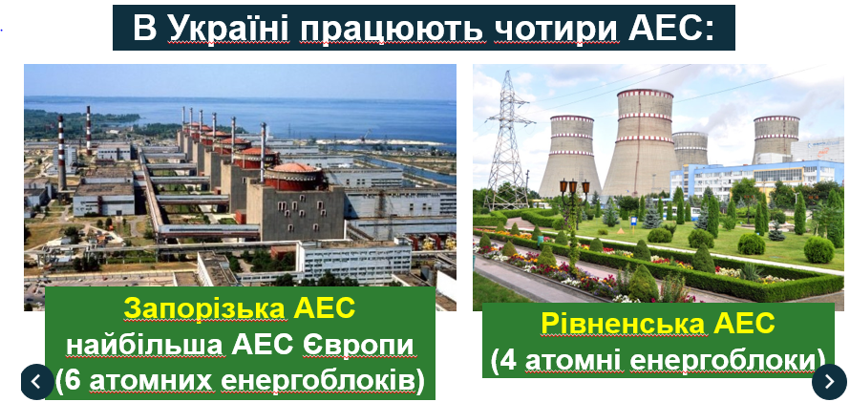
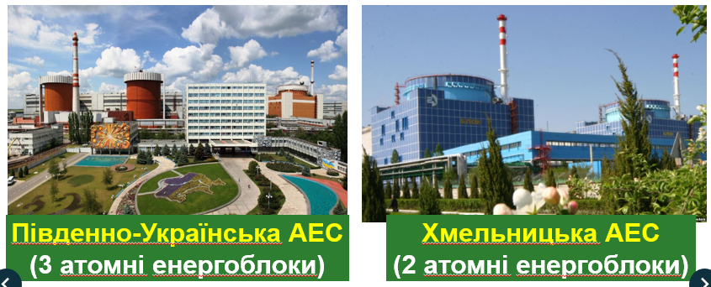
АЭС Украины:
- действует 15 атомных энергоблоков;
- общая мощность 13 580 МВт;
- на атомные электростанции приходится около половины вырабатываемой в стране электроэнергии;
- АЭС обслуживаются многотысячными коллективами высококвалифицированных специалистов.
Есть и недостроенные АЭС в Украине - это Крымская, Одесская, Чигиринская, Харьковская АЭС.

• Насколько безопасной является атомная энергетика?

Чернобыльская катастрофа - 26 апреля 1986 взрыв на 4-м энергоблоке Чернобыльской АЭС.
Чтобы узнать подробнее о катастрофе посмотрите видео https://youtu.be/cG7SwkEklFg
Чернобыльской АЭС сегодня:
- все энергоблоки Чернобыльской АЭС выведена из эксплуатации;
- вместе с международными организациями Украина построила еще один саркофаг.

Домашнее задание | - Выучить § 27  - Ответить на контрольные вопросы (устно) на ст.177.  - Пройти тест «Атомная энергетика Украины», используя ссылку join.naurok.ua и код доступа 6188302.  - До 13.02.2020 для 9а и 9г класса.  Ваши ответы и оценки у меня будут отображаться автоматически, присылать на почту ничего не нужно.

